
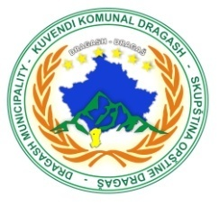
Republika e Kosovës
Republika Kosova/Republic of Kosovo
Komuna Dragash/Opština Dragaš/Dragas Municipality
DREJTORIA KOMUNALE PËR ARSIM DRAGASH

Nr.13/601
Datë:18.09.2020
Dragash

Në përputhje me dispozitat e Udhëzimit Administrativ ( MPMS) Nr. 07/2017 Për Rregullimin e Procedurave të Konkursit në Sektorin Publik të Nenit 12, Komisioni i Përzgjedhjes ka nxjerr vendimin për përzgjedhjen e aplikantëve të cilët kanë më shumë pikë sipas konkursit Nr.13/492 datë:25.08.2020

Vendim për pranim, konkursi:13/492; 25.08.2020

Nr. | Emri dhe mbiemri | Institucioni shkollor | Vendi i punës | Pikët e fituara
1. | Blerina Kamberi | “ Ilmi Bahtijari”- Blaç | Mësuese klasore | 177
2. | Mirjeta Baxhaku | “ Samidin Emini”- Kuk | Mësuese klasore | 166
3. | Bajram Selimi | “ Restelica”- Restelicë | Mësuese klasore | 177
3. | Fazan Xhema | “ Restelica”- Restelicë | Mësuese klasore | 153

Këshilla Juridike : Kandidatët e pakënaqur me rezultatet e shpallura, mund të bëjnë ankesë me shkrim në DKA -Komisionin për ankesa, brenda 8 ditëve nga data e shpalljes së këtij Vendimi.

Me Respekt,

Komisioni përzgjedhës

